ЗВІТ
до лабораторної роботи № 11
«Алгоритм Флойда-Уоршелла»
з дисципліни «ПДС»
студента групи КН-2428Б
Страшівськи Володимир
Мета роботи: Розглянути метод вирішення задачі пошуку найкоротших шляхів в графі між усіма парами вершин за допомогою алгоритму Флойда-Уоршелла
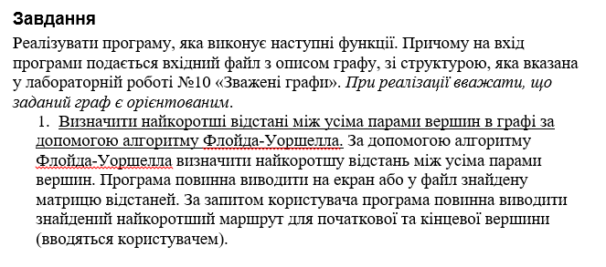
Хід роботи
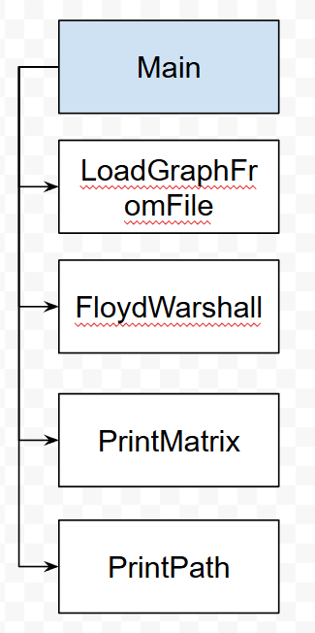
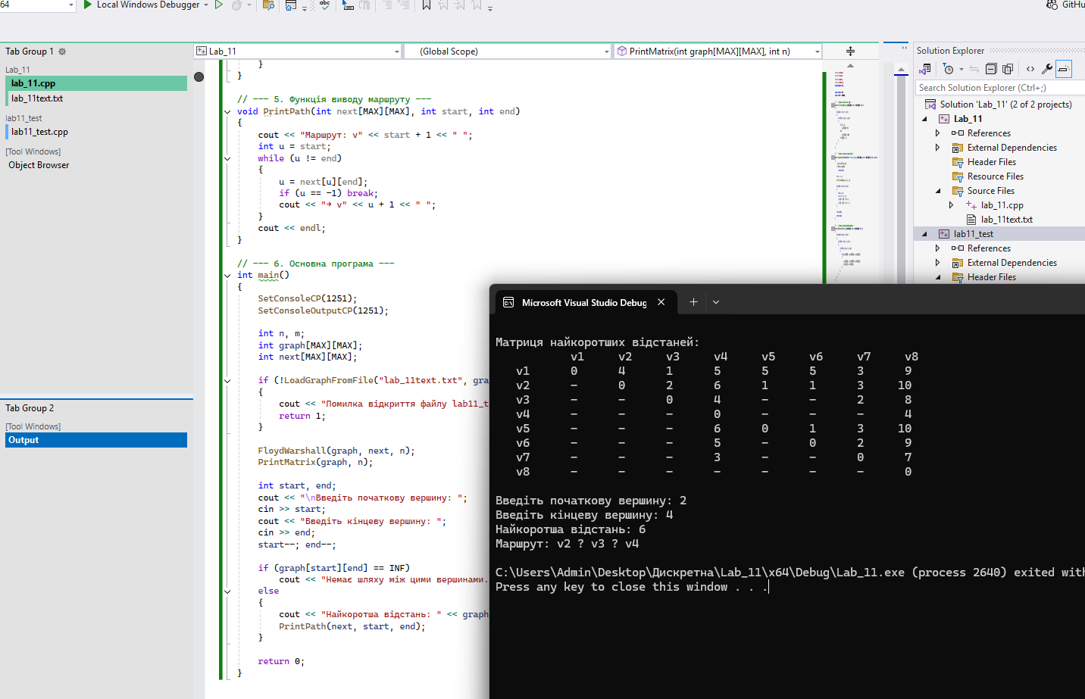
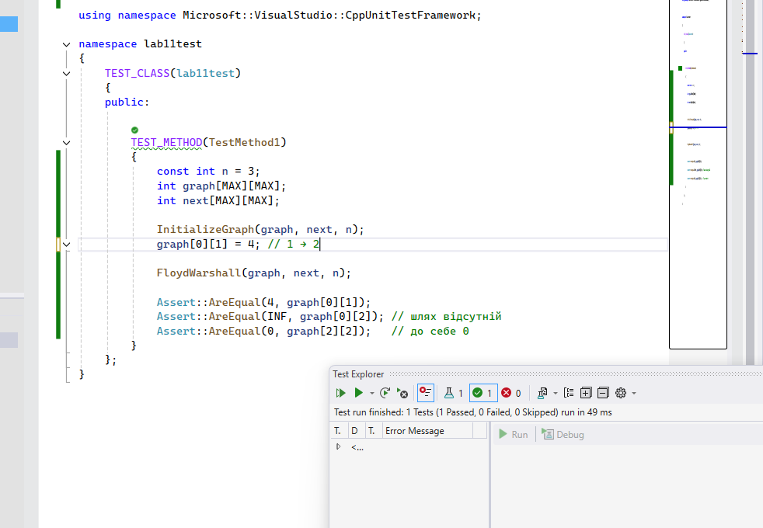

Git: https://github.com/vova131241/PDS
Висновок: Я Розглянув метод вирішення задачі пошуку найкоротших шляхів в графі між усіма парами вершин за допомогою алгоритму Флойда-Уоршелла

